企业信用报告打印
授权委托书
致 ：
我公司委托 （身份证号： ）作为我公司的合法委托代理人，仅代表我公司办理企业信用报告打印相关事宜，我公司承诺承担相应的法律责任。请贵单位给予协助，谢谢！
委托期限：自 年 月 日起至 年 月 日止
受委托人无转委托权。
特此委托！

受委托人（签字）:
联系电话：
受委托人身份证正面  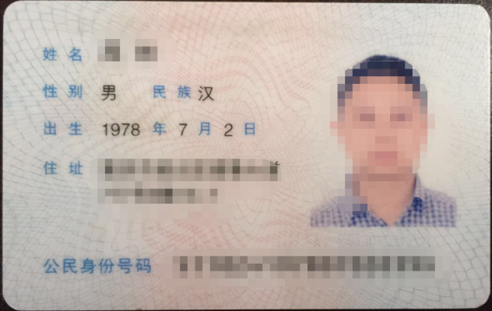 | 受委托人身份证背面  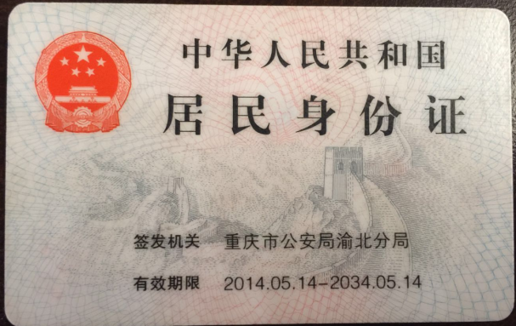
委托单位（盖章）：
年 月 日

